فقدان السمع

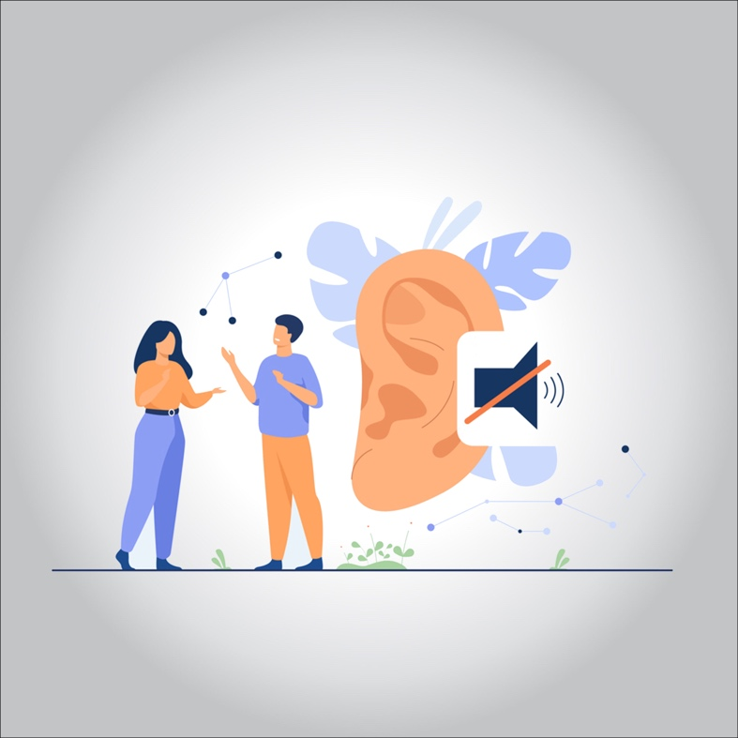

**من الشائع فقدان السمع الذي يحدث تدريجيًا مع تقدمك في العمر.**

**يُعرَّف فقدان السمع بأنه أحد ثلاثة أنواع:**

* **• موصل (يشمل الأذن الخارجية أو الأذن الوسطى)**
* **• الحس العصبي (يشمل الأذن الداخلية)**
* **• مختلط (مزيج من الاثنين)**

**الأعراض المعروفة**

* **• قد تشمل علامات وأعراض ضعف السمع ما يلي:**
* **• كتم الكلام والأصوات الأخرى**
* **• صعوبة فهم الكلمات ، خاصةً في مواجهة ضجيج الخلفية أو وسط الزحام**
* **• مشكلة في سماع الحروف الساكنة**
* **• طلب من الآخرين أن يتحدثوا بشكل أبطأ ووضوح وبصوت أعلى**
* **• الحاجة إلى رفع مستوى صوت التلفزيون أو الراديو**
* **• الانسحاب من المحادثات**
* **• تجنب بعض الأوضاع الاجتماعية**



**تساهم الشيخوخة والتعرض المزمن للضوضاء الصاخبة في فقدان السمع. يمكن لعوامل أخرى ، مثل شمع الأذن المفرط ، أن تقلل مؤقتًا من جودة توصيل أذنيك للأصوات.**

**لا يمكنك عكس معظم أنواع فقدان السمع. ومع ذلك ، يمكنك أنت وطبيبك أو اختصاصي السمع اتخاذ خطوات لتحسين ما تسمعه.**

**كيف يمكن أن يحدث فقدان السمع؟**

**تشمل أسباب ضعف السمع ما يلي:**

* **• تضرر الأذن الداخلية. قد يؤدي التقدم في السن والتعرض للضوضاء الصاخبة إلى تآكل الشعيرات أو الخلايا العصبية في القوقعة التي ترسل إشارات صوتية إلى الدماغ. عندما تتلف أو تفقد هذه الشعيرات أو الخلايا العصبية ، لا يتم إرسال الإشارات الكهربائية بكفاءة ، ويحدث فقدان السمع.**
* **• قد تصبح النغمات ذات الحدة العالية مكتومة بالنسبة لك. قد يكون من الصعب عليك اختيار الكلمات مقابل ضوضاء الخلفية.**
* **• التراكم التدريجي لشمع الأذن. يمكن لشمع الأذن أن يسد قناة الأذن ويمنع توصيل الموجات الصوتية. يمكن أن تساعد إزالة شمع الأذن في استعادة السمع.**
* **• التهاب الأذن ونمو العظام أو الأورام غير الطبيعية. في الأذن الخارجية أو الوسطى ، يمكن أن يتسبب أي منها في فقدان السمع.**
* **• تمزق طبلة الأذن (ثقب في طبلة الأذن). يمكن أن تتسبب الانفجارات الصاخبة من الضوضاء والتغيرات المفاجئة في الضغط وخز طبلة الأذن بجسم ما والعدوى في تمزق طبلة الأذن والتأثير على سمعك.**

**ما هى طرق العلاج؟**

**إذا كنت تعاني من مشاكل في السمع ، فالمساعدة متاحة. يعتمد العلاج على سبب فقدان السمع وشدته. تشمل الخيارات:**

* **إزالة انسداد الشمع. انسداد شمع الأذن هو سبب قابل للعكس لفقدان السمع. قد يقوم طبيبك بإزالة شمع الأذن باستخدام الشفط أو أداة صغيرة مع حلقة في النهاية.**
* **الإجراءات الجراحية. يمكن علاج بعض أنواع فقدان السمع بالجراحة ، بما في ذلك تشوهات طبلة الأذن أو عظام السمع (عظيمات). إذا كنت قد أصبت بعدوى متكررة بالسوائل المستمرة ، فقد يقوم طبيبك بإدخال أنابيب صغيرة تساعد أذنيك على التصريف.**
* **مساعدات للسمع. إذا كان فقدان السمع لديك بسبب تلف أذنك الداخلية ، فيمكن أن تكون السماعة مفيدة. يمكن لاختصاصي السمع أن يناقش معك الفوائد المحتملة لمعينات السمع وأن يلائمك أحد الأجهزة. تعتبر مساعدات اللياقة المفتوحة هي الأكثر شيوعًا حاليًا ، نظرًا لملاءمتها وميزاتها المقدمة.**
* **زراعة قوقعة.إذا كنت تعاني من ضعف شديد في السمع وحصلت على فائدة محدودة من المعينات السمعية التقليدية ، فقد تكون غرسة القوقعة الصناعية خيارًا. على عكس المعينة السمعية التي تضخم الصوت وتوجهه إلى قناة أذنك ، تتجاوز غرسة القوقعة الأجزاء التالفة أو غير العاملة من أذنك الداخلية وتحفز العصب السمعي بشكل مباشر. يمكن لاختصاصي السمع ، إلى جانب طبيب متخصص في اضطرابات الأذن والأنف والحنجرة (ENT) ، مناقشة المخاطر والفوائد.**

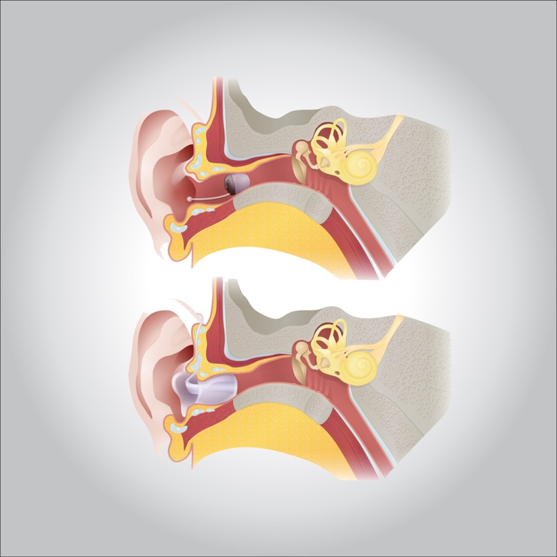

**عوامل الخطر**

**تتضمن العوامل التي قد تضر أو ​​تؤدي إلى تساقط الشعر والخلايا العصبية في الأذن الداخلية ما يلي:**

* **شيخوخة. يحدث تنكس هياكل الأذن الداخلية بمرور الوقت.**
* **ضوضاء عالية.قد يؤدي التعرض للأصوات العالية إلى إتلاف خلايا الأذن الداخلية. يمكن أن يحدث الضرر مع التعرض الطويل الأمد للضوضاء العالية ، أو من انفجار قصير للضوضاء ، مثل طلقة نارية.**
* **الوراثة. قد يجعلك التركيب الجيني أكثر عرضة لتلف الأذن من الصوت أو التدهور الناتج عن الشيخوخة.**
* **الضوضاء المهنية. الوظائف التي تكون فيها الضوضاء العالية جزءًا معتادًا من بيئة العمل ، مثل الزراعة أو البناء أو أعمال المصانع ، يمكن أن تؤدي إلى تلف داخل أذنك.**
* **ضوضاء ترفيهية. . يمكن أن يؤدي التعرض للضوضاء المتفجرة ، مثل أصوات الأسلحة النارية والمحركات النفاثة ، إلى فقدان سمع فوري ودائم. تشمل الأنشطة الترفيهية الأخرى ذات مستويات الضوضاء العالية بشكل خطير التزلج على الجليد أو ركوب الدراجات النارية أو النجارة أو الاستماع إلى الموسيقى الصاخبة.**
* **بعض الأدوية. . يمكن لأدوية مثل المضاد الحيوي جنتاميسين والسيلدينافيل (الفياجرا) وبعض أدوية العلاج الكيميائي أن تلحق الضرر بالأذن الداخلية. يمكن أن تحدث تأثيرات مؤقتة على سمعك - رنين في الأذن (طنين الأذن) أو فقدان السمع - إذا تناولت جرعات عالية جدًا من الأسبرين أو مسكنات الألم الأخرى أو الأدوية المضادة للملاريا أو مدرات البول العروية.**

**بعض الأمراض. قد تؤدي الأمراض أو الأمراض التي تؤدي إلى ارتفاع درجة الحرارة ، مثل التهاب السحايا ، إلى تلف قوقعة الأذن**